# Викторина по экскурсии в г. Мышкин

# для учащихся 3-4-х классов

|  |  |  |
| --- | --- | --- |
| |  | | --- | | 1. **Как называется сказка, в которой мышка помогла всем закончить трудную работу?**  "Репка"    **2. Дед с бабой в сказке "Курочка Ряба" заплакали, потому что мышка...**  Разбила золотое яйцо    **3. В мультфильме про кота Леопольда мыши утверждали, что с их точки зрения...**  кот не может быть хорошим    **4. Кто перевел на русский язык английскую народную песенку "Котауси и Мауси"?**  К. Чуковский    **5. Как зовут "отца" Микки Мауса?**  Уолт Дисней    **6. Кому мышонок из "Сказки о глупом мышонке" С. Маршака ответил: "Нет, твой голос нехорош. Очень страшно ты поёшь!"?**  Лошади    **7. Как называется басня С. Михалкова, героями которой являются скромная Мышь и "фирменная" Крыса?**  "Две подруги"    **8. Назовите имя весёлого мышонка из известного мультсериала.**  Джерри    **9. В кого фея из сказки Ш. Перро "Золушка" превратила мышей?**  В лошадей    **10. В какой сказке встречается персонаж Мышиный король?**  "Щелкунчик"   **11. Где мышиный король с королевой устраивают свои балы и приемы?**  **« В Мышкине, во дворце»**  **12. А что делают мыши на мельнице старого мельника?**  **«Толкут зерно в ступе»**  **13. Чем еще знаменит город Мышкин?**  **«Музеем валенка, музеем льна»**  **14. В виде каких животных сделаны валенки?**  **«Мыши, ослик, лошадь, зайчик»**  **15. В виде какого цветка сделаны валенки?**  **«Кактус»**  **16. Из какого растения на Руси люди ткали ткань?**  **«Из льна»** |   E:\фото\Мышкин -Мартыново 2009\P1110119.JPG   |  | | --- | |  |   На приеме у мышиного короля и королевы |
|  |

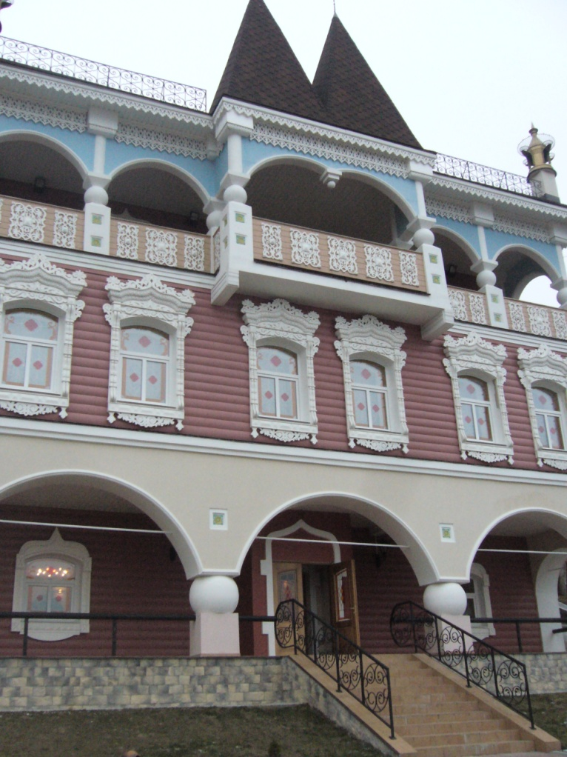

Дворец мышиного короля

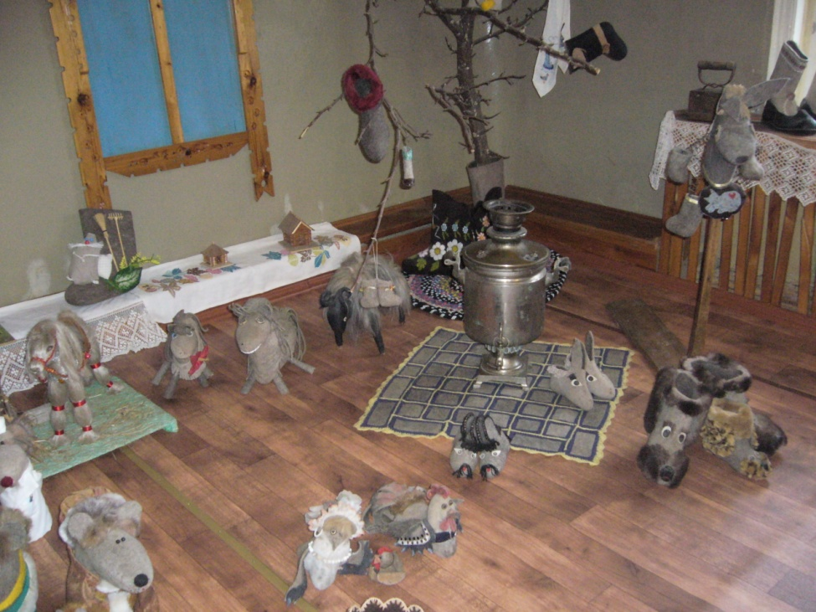

Валенки в виде различных животных

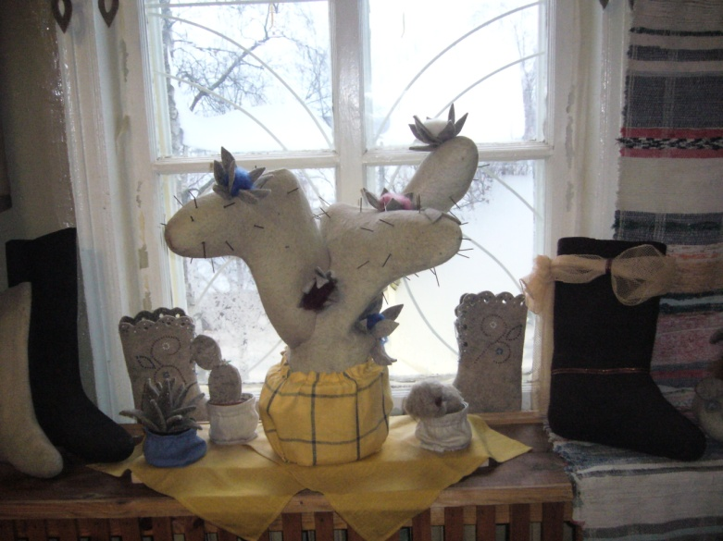

Кактус из валенок

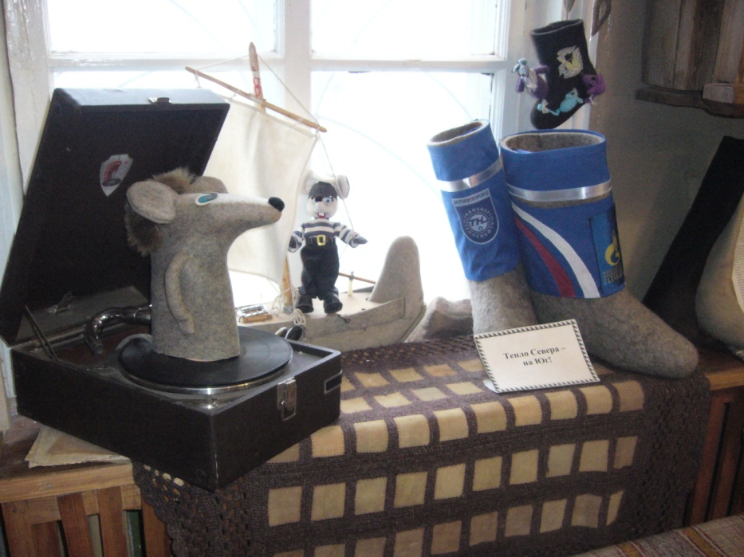

Патефон с валенком в виде мыши.

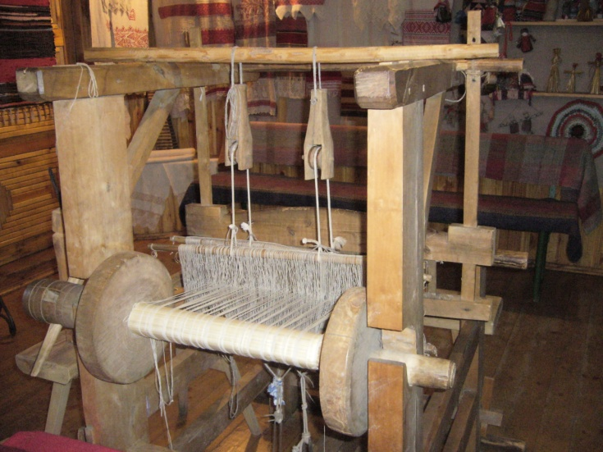

Старинный ткацкий станок для ткани из льна.

